Matematyka klasa 4 Lekcja 9(zagadnienia na 4 godziny lekcyjne-termin od 30.04-06.04)
Cel lekcji: powtórzenie wiadomości o ułamkach dziesiętnych, uczeń rozpoznaje ułamki dziesiętne, potrafi wykonać podstawowe działania na ułamkach dziesiętnych
- Przygotuj zeszyt z matematyki, długopis, kolorowe pisaki, komputer z dostępem do internetu
- W zeszycie zapisz temat lekcji: Ułamki dziesiętne
- Skopiuj link: https://www.youtube.com/watch?v=NMB4738BeFU i wklej go w przeglądarkę, obejrzyj film wprowadzający do tematyki ułamka dziesiętnego
- Na dzisiejszej lekcji zajmiemy się ułamkami. W tym celu obejrzyj prezentację:
https://www.youtube.com/watch?v=oWVVnG1hWC0
czyli ułamek dziesiętny składa się z cyfr i przecinka:
- Zapisz do zeszytu notatkę:
Ułamki o mianownikach 10, 100, 1000 itd. nazwano dziesiętnymi i wymyślono inny sposób ich zapisywania.
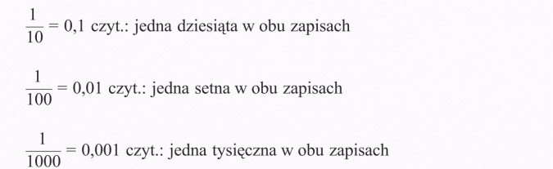
Jak widzisz, w tym zapisie nie ma kreski ułamkowej.
Informację o mianowniku „zaszyfrowano” w ilości cyfr po przecinku:
jedna cyfra - mianownik 10
dwie cyfry - mianownik 100
trzy cyfry - mianownik 1000
- Zadanie. Przepisz poniższe zadanie do zeszytu:
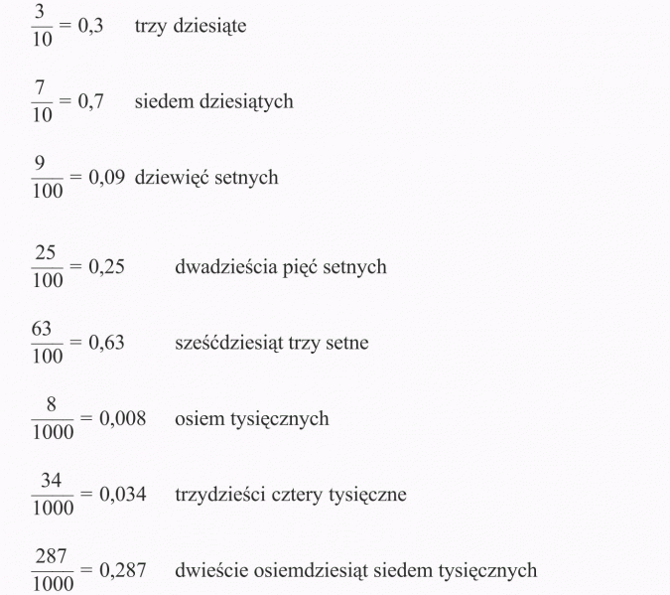
- Zadanie. Zapisz ułamki bez kreski ułamkowej. „Zapisać bez kreski ułamkowej” oznacza zapis w postaci dziesiętnej czyli z użyciem przecinka.
8. Zadanie. Pamiętaj!!!
Każdy ułamek dziesiętny możesz zapisać w postaci ułamka zwykłego (lub liczby mieszanej).
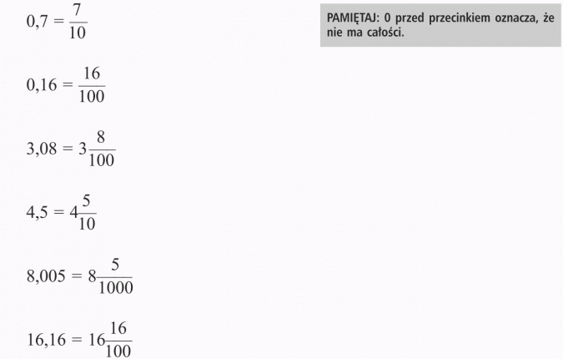
9.Codziennie ćwicz tabliczkę mnożenia: https://www.youtube.com/watch?v=73o_6T0mpUk

Rozwiązane zadania prześlij na e-mail: magdam_75@o2.pl lub zrób zdjęcie i prześlij na Messanger

